Implementacion en vertex ia
Presentado por: Miguel Angel Caycedo

Creación del origen de datos
En la plataforma vertex ia se escoje la opción de servicio conjunto de datos
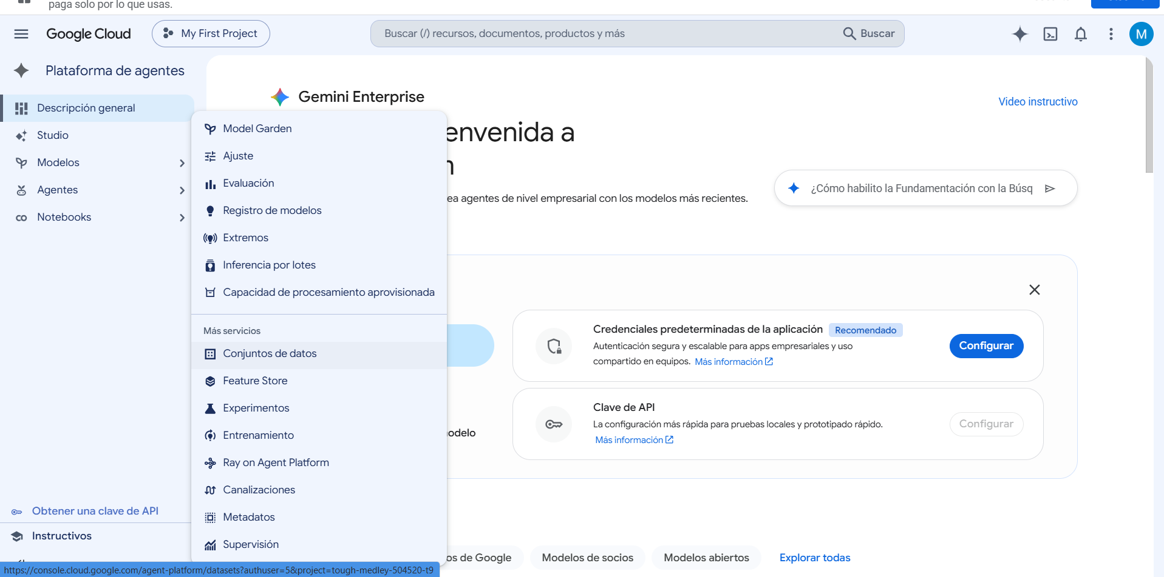
Se crea un nuevo conjunto de datos
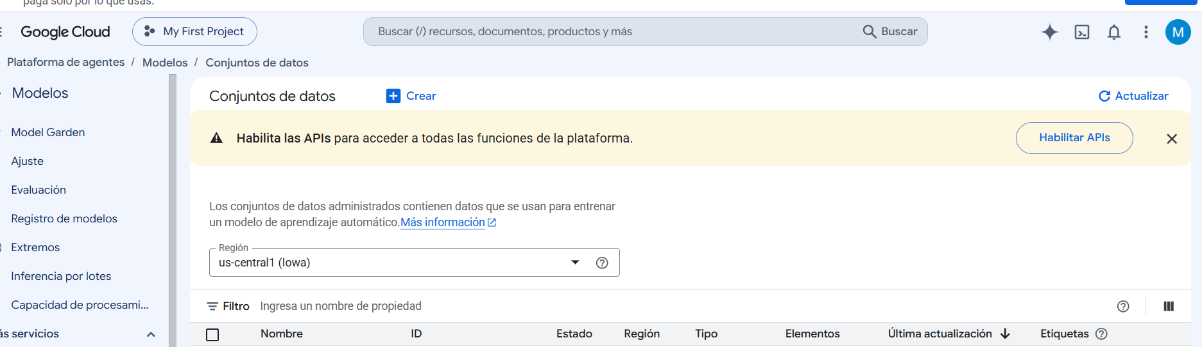
Se escoje la opción de tabular y la tarea previsión con series de tiempo
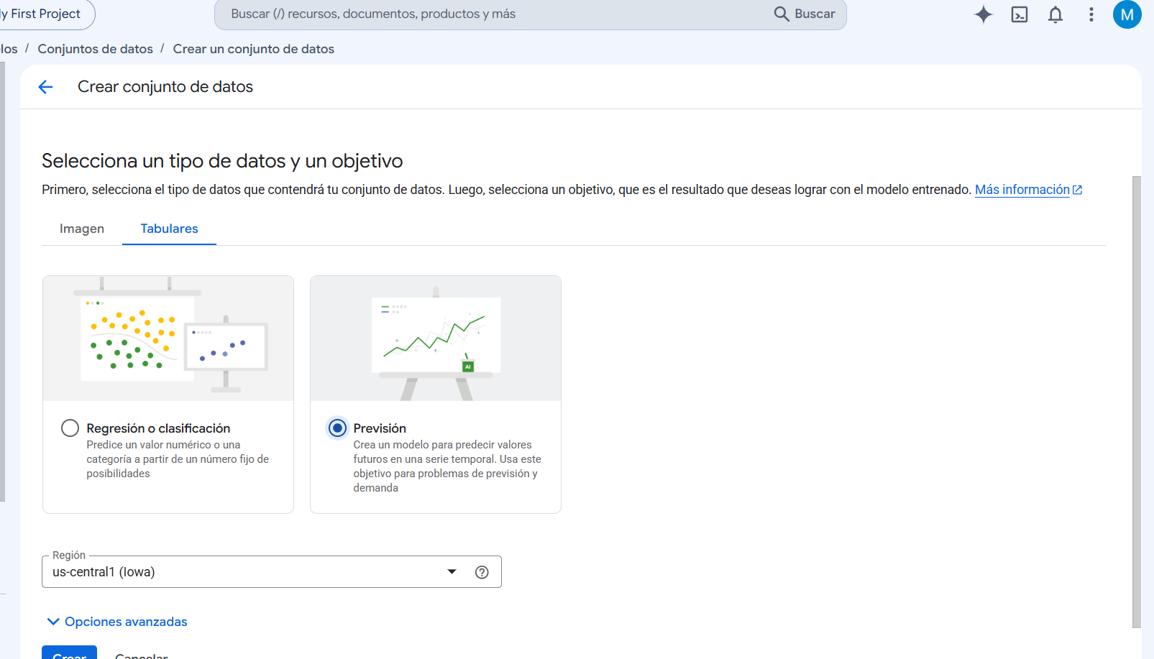
Una vez configurada la tarea se suben los datos desde nuestro archivo csv. Es importante que este archivo tenga agregada una columna id, porque esta columna sirve para que la plataforma identifique la serie temporal, una vez subido el archivo, este se almacenará en un bucket desde donde será consumido.
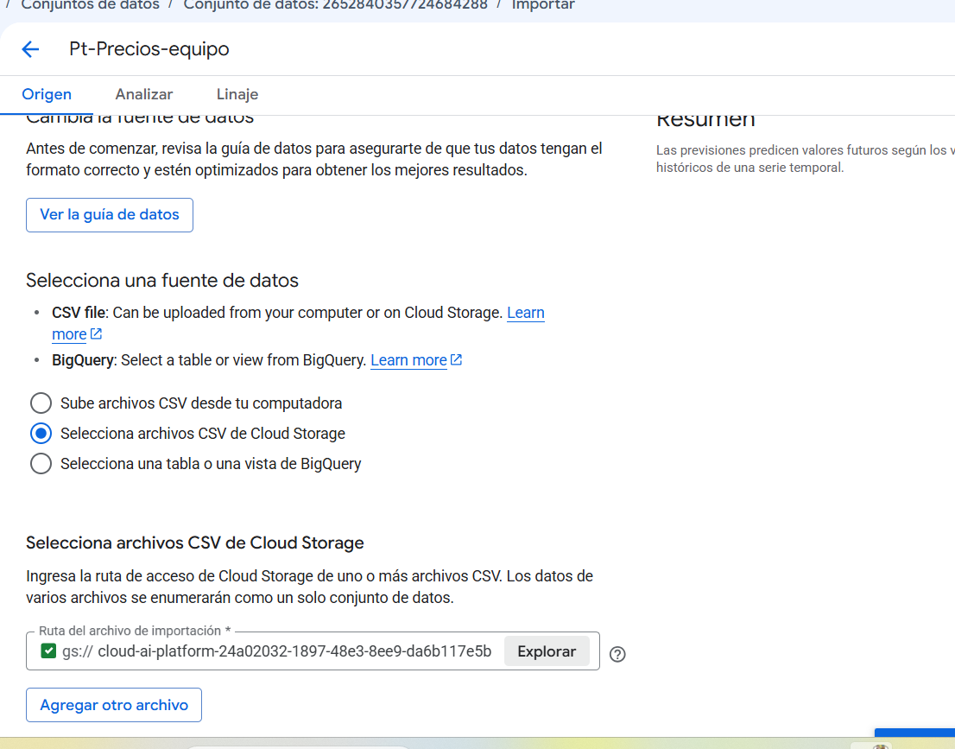

Iniciando el método de entrenamiento
Para este caso se realizara un proceso de automl
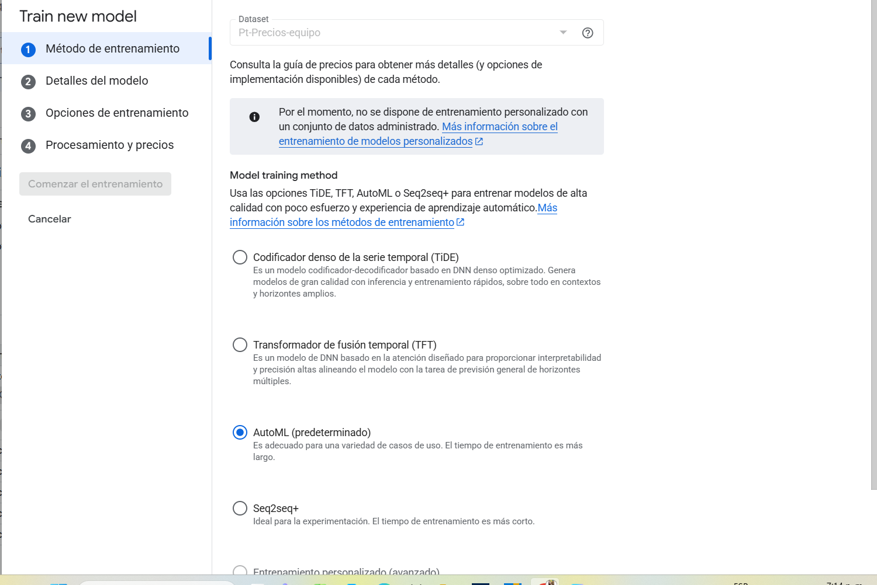
Se define el identificador, la columna con la marca de tiempo, el nivel de detalle de los datos y la columna que espera ser predicha (target). Además se configura un horizonte de tiempo para las predicciones y una ventana de contexto para el algoritmo
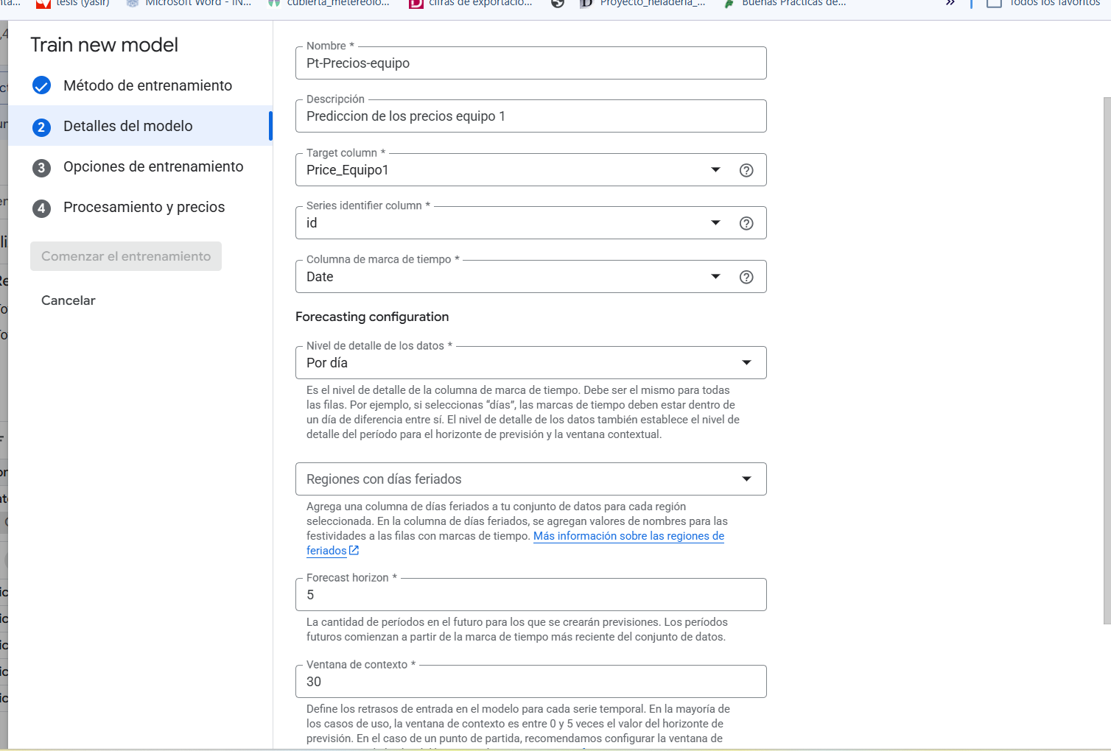
Se deja las opciones por defecto, ya que coincide con los esquemas que se han definido para los modelos entrenados.
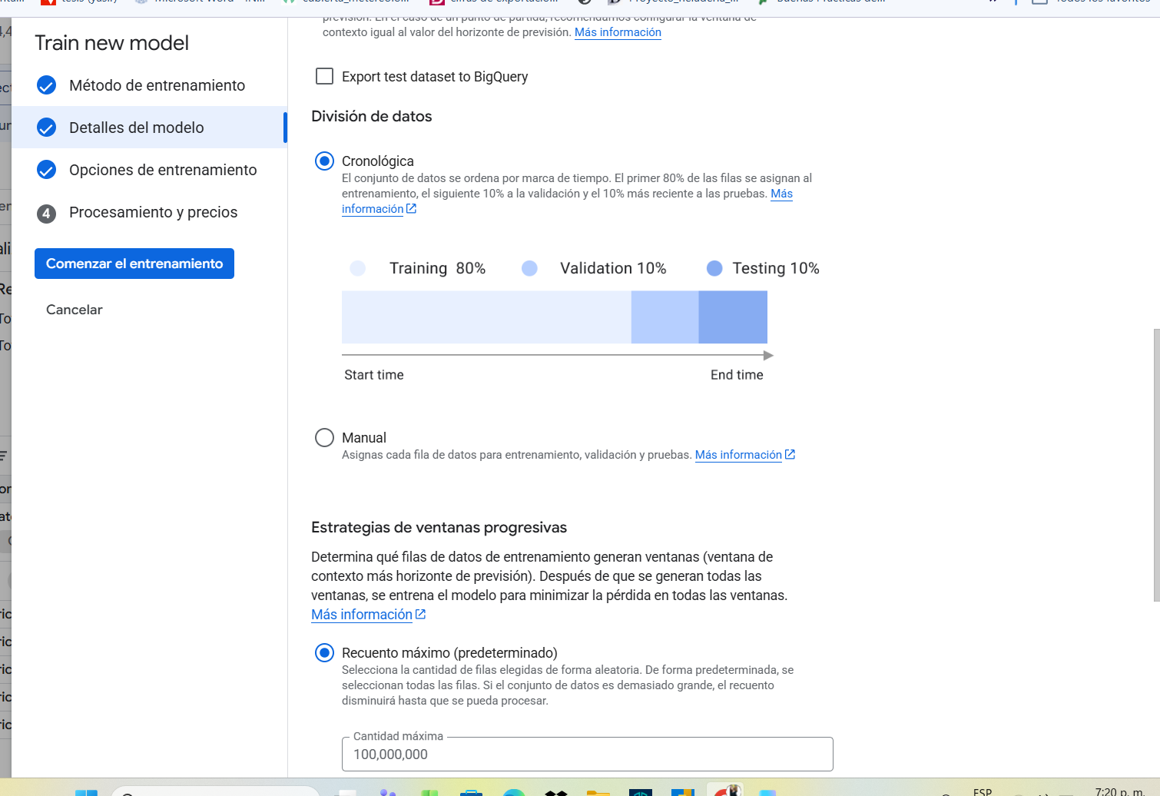

Selección de variables a incluir en el modelo
Se eligen las demás variables como características que el modelo debe tener en cuenta para la realización del modelamiento.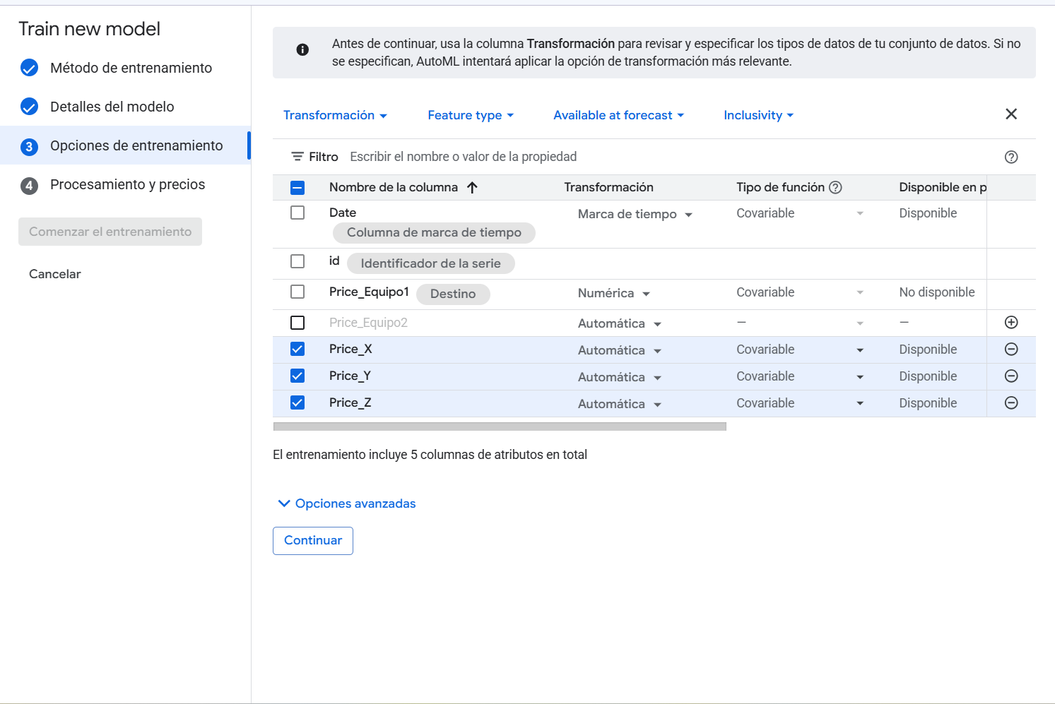
Se define el numero de instancias usadas para el proceso de entrenamiento
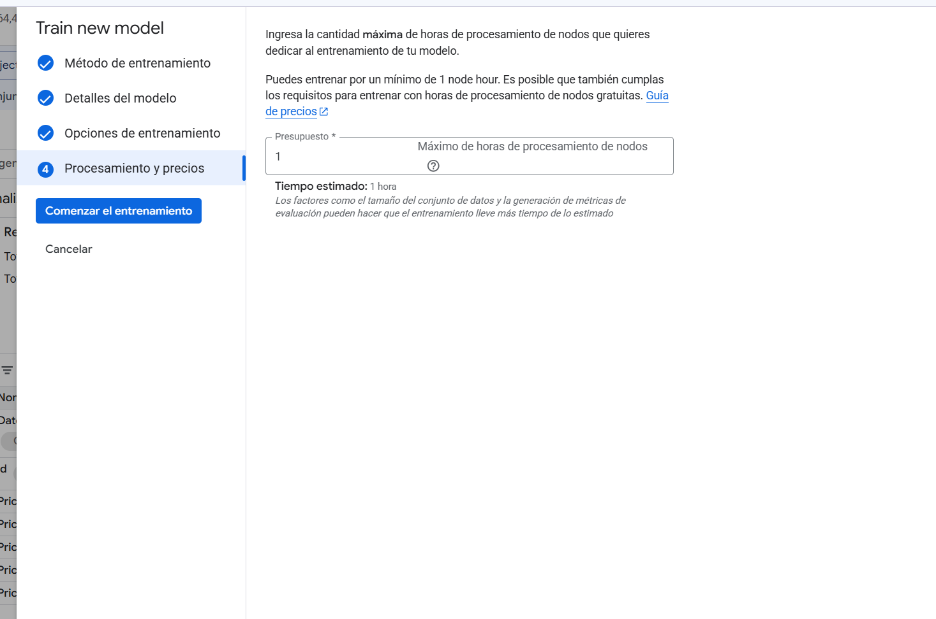
Una vez finalizado el proceso de entrenamiento se procede a la evaluación de las métricas del modelo, y se observa un comportamiento similar al modelo arima planteado en el cuaderno.
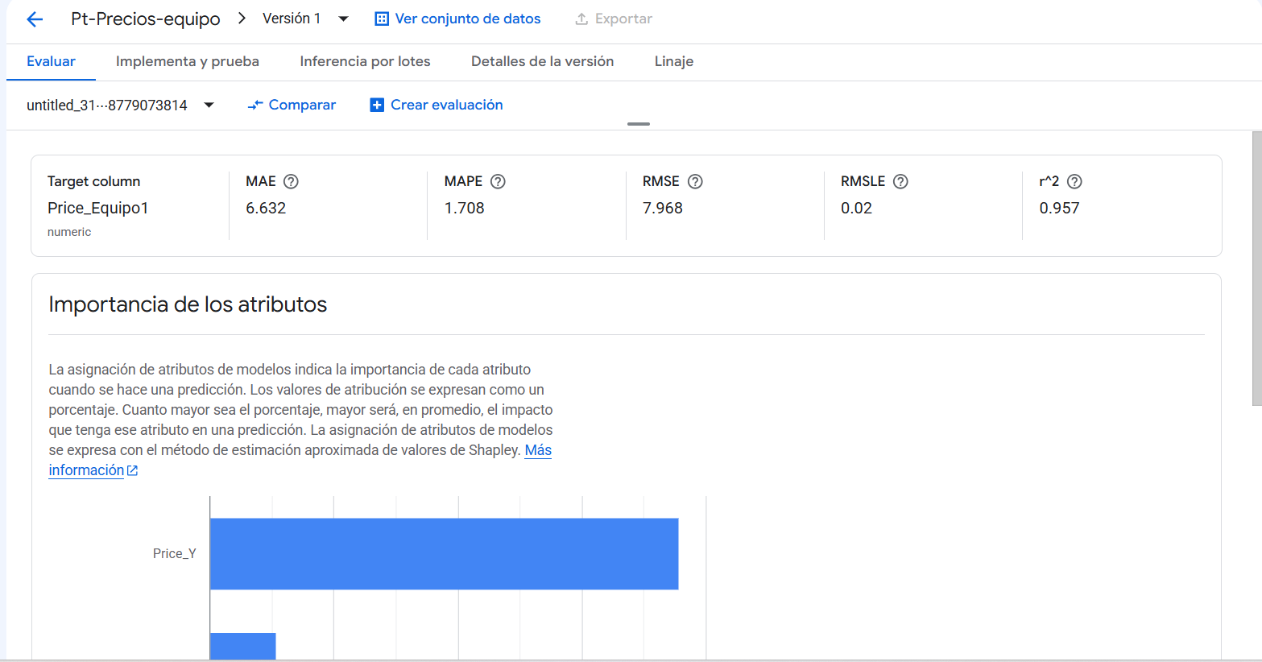
Una vez evaluado se realiza el proceso de implementación
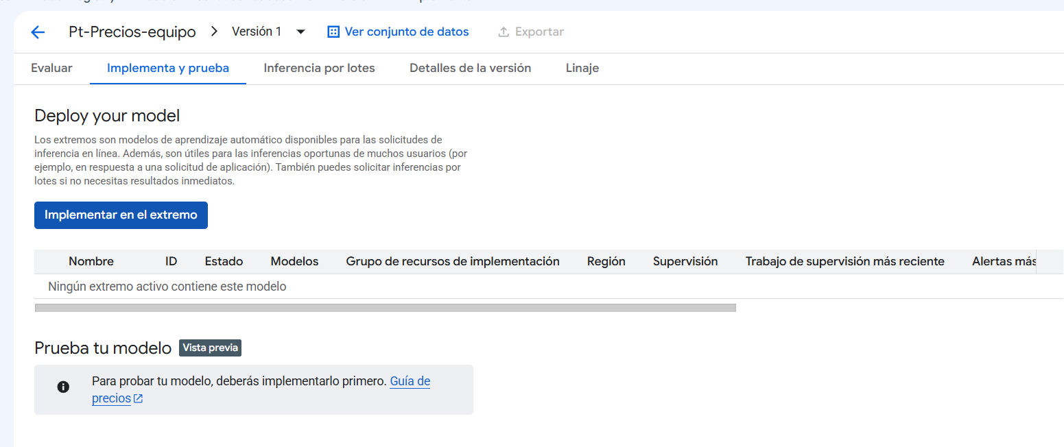
Se define el nombre del modelo de implementación
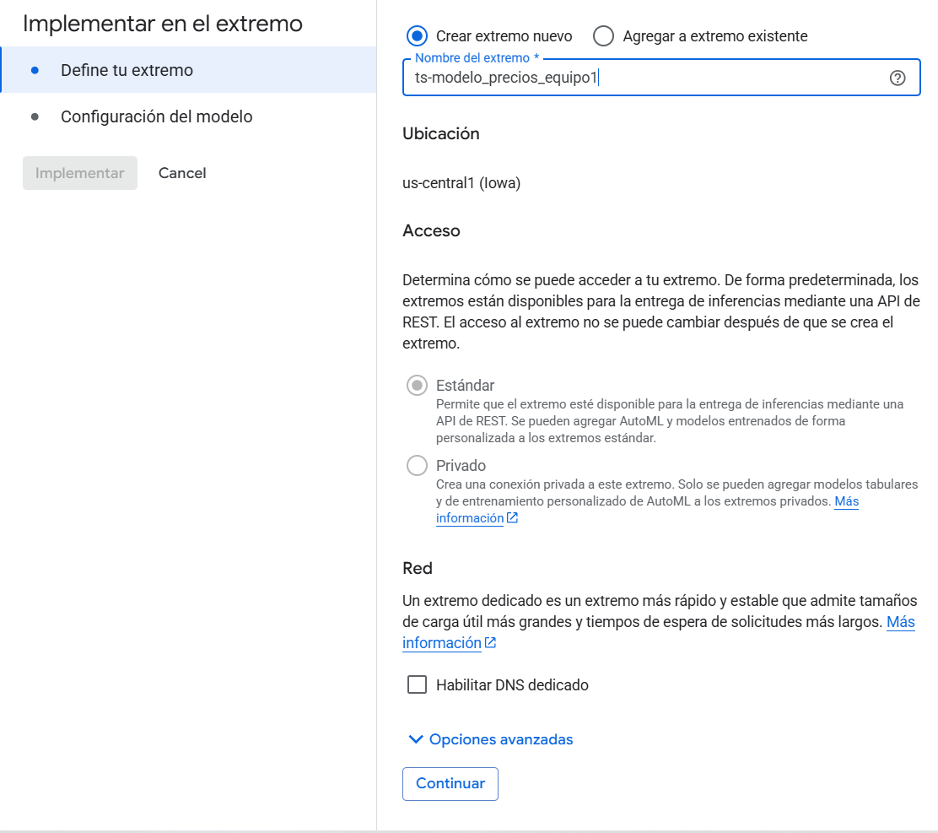
Se realiza la configuración del computo para ejecutar el consumo del modelo
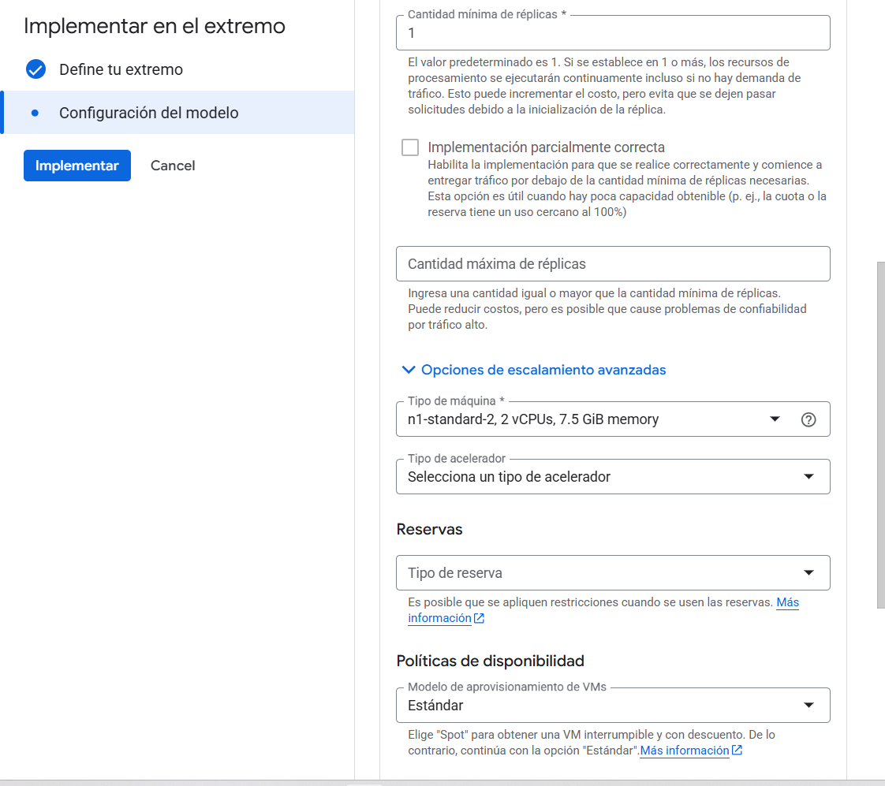

Despliegue del agente
Para el despliegue del agente se hace uso de los agentes de vertex ia y se dan las instrucciones en lenguaje natural para la creación de un servicio web que permita la consulta de y pronostico de la información. Como fuente de datos se utiliza el confunto de datos almacenado en el bucket por lo que se le envia la ruta del bucket que debe usar para consumo de datos.

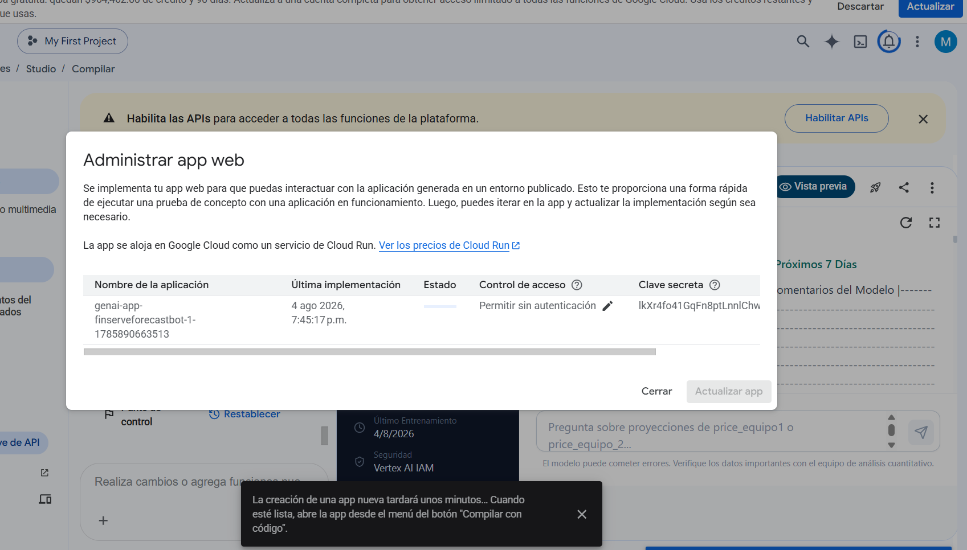
Como ultimo paso se da implementar y se genera automáticamente un enlace desde el cual puede ser utilizado el servicio.
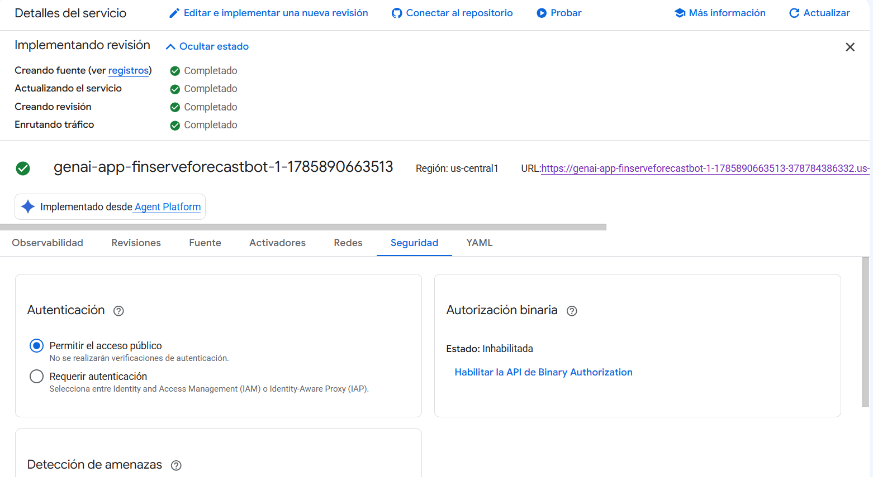

Enlace: https://genai-app-finserveforecastbot-1-1785890663513-378784386332.us-central1.run.app/?key=lkXr4fo41GqFn8ptLnnlChwo5kQeRsID

Aplicativo web
